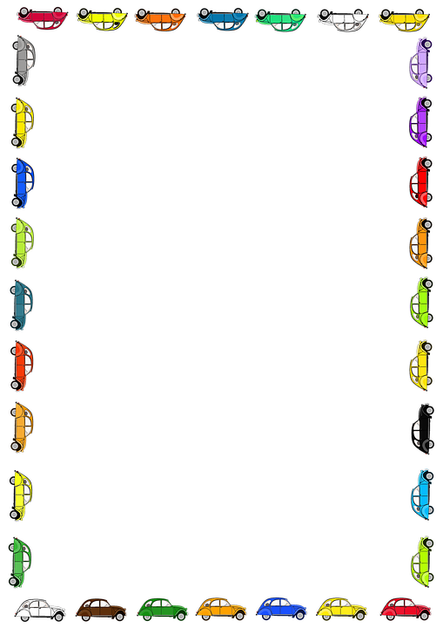

CONTROLE TECHNIQUE
A
LA FERRIERE - VALDEROURE

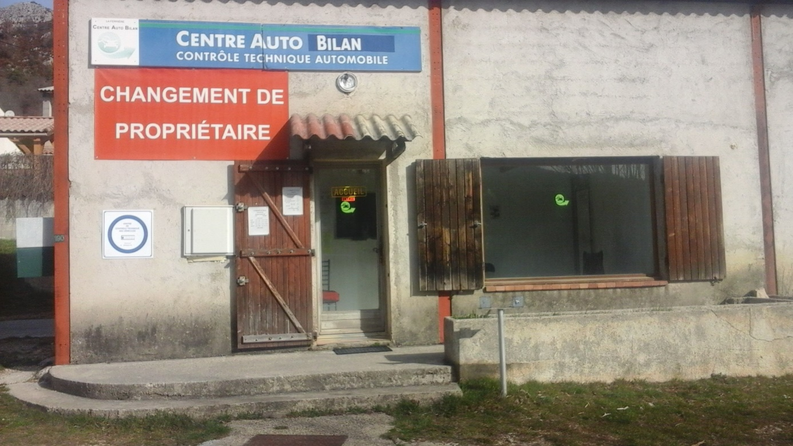
Horaires
Mardi 9 h 00 - 12 h 00 - 14 h 00- 18 h-00
Mercredi 8 h 00 - 12 h 00 - 14 h 00- 18 h-00
Jeudi 8 h 00 - 12 h 00 - 14 h 00- 18 h-00
Vendredi 7 h 00 - 15 h 00 non stop.

M BOUQUET Freddy
04.93.60.90.88
laferriereautobilan@orange.fr

